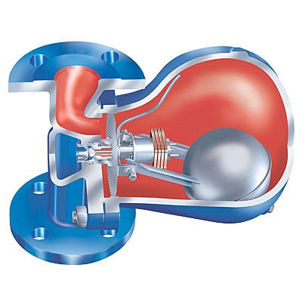
رسم توضيحي 1مصيدة بخار ذو العوامة
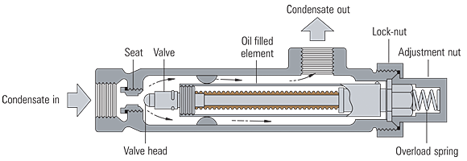
رسم توضيحي 2مصيدة بخار
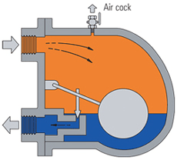
رسم توضيحي 3مصيدة بخار ذو عوامه
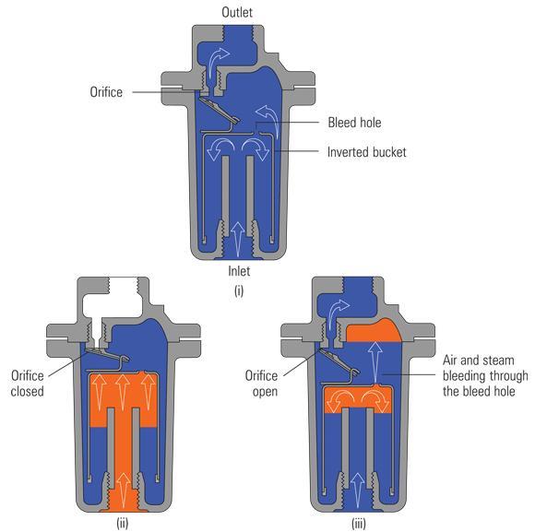
رسم توضيحي 4مصيدة ذو الدلو المقلوب
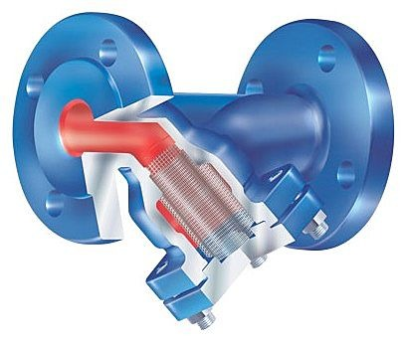
رسم توضيحي 5مصفاة بخار
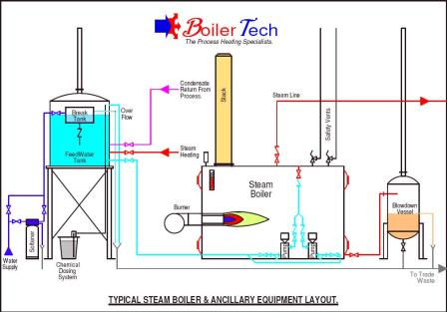
رسم توضيحي 6مخطط لغرفة بويلر بخار
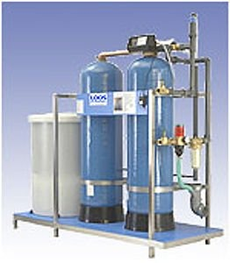
رسم توضيحي 7محطة تنقية ماء البويلر
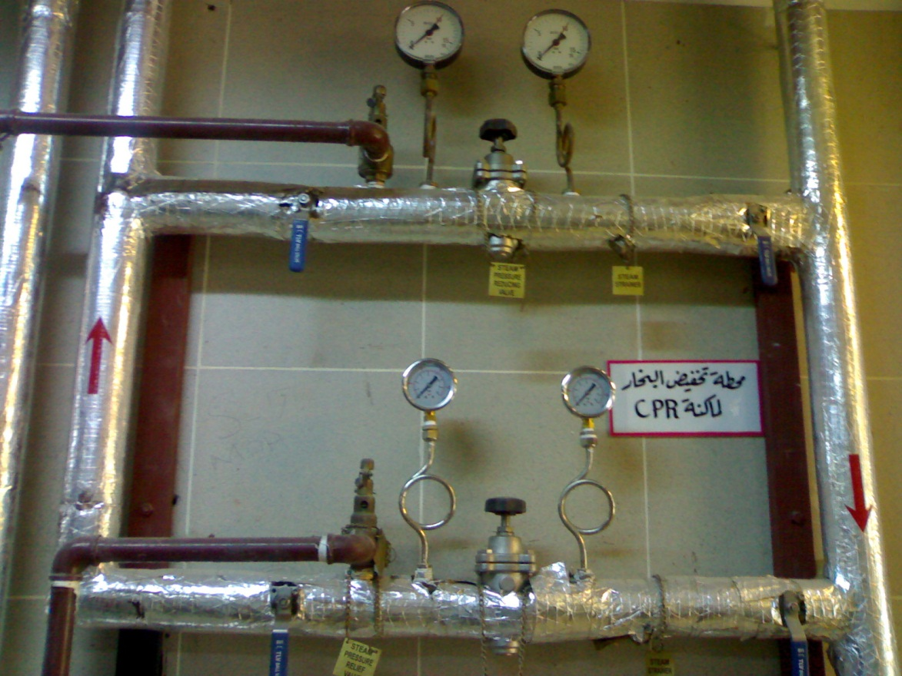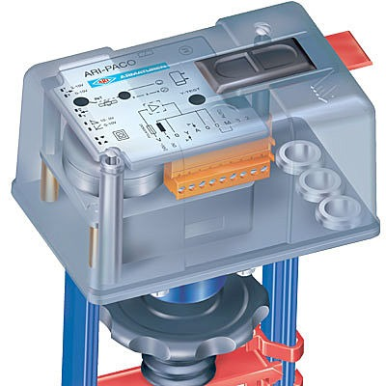
رسم توضيحي 8صمام تحكم كهربائي
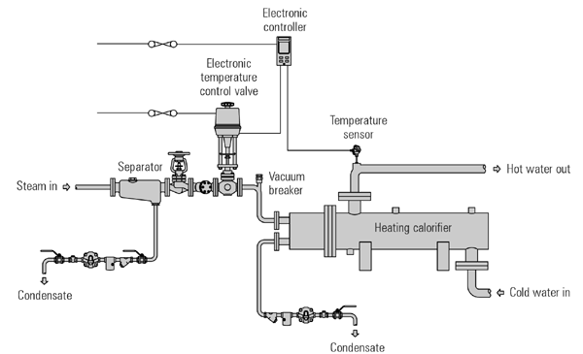
رسم توضيحي 9مخطط توصيل مبادل حراري
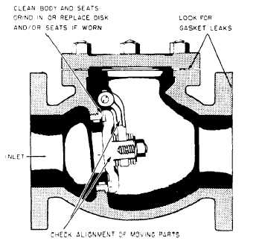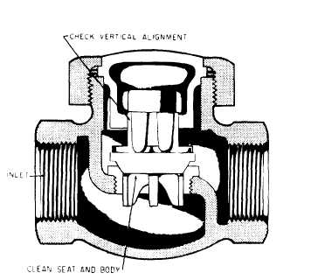
رسم توضيحي 10 صمام رداد
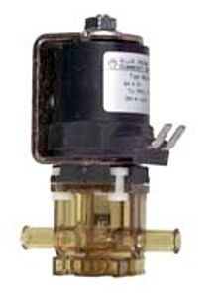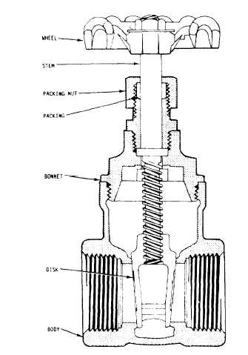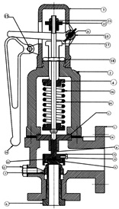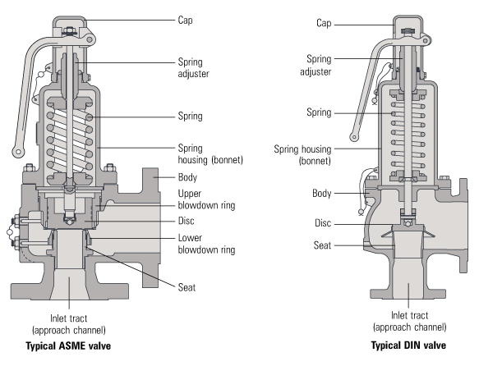
رسم توضيحي 11صمام تخفيض الضغط
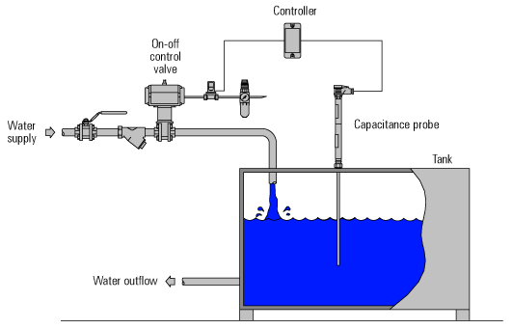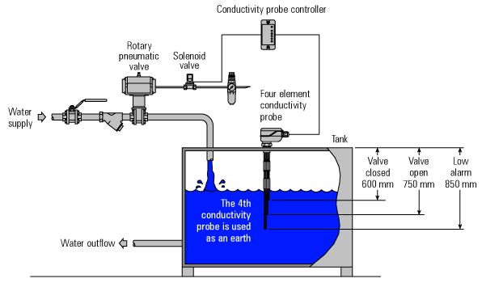
رسم توضيحي 12خزانات التكثيف
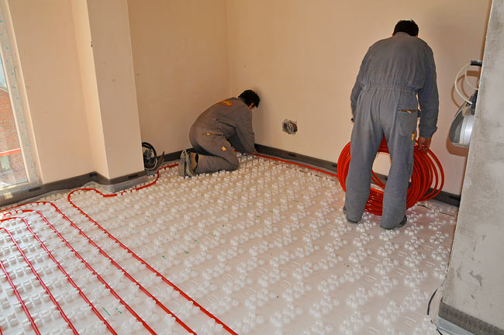
رسم توضيحي 13التدفئة تحت البلاط
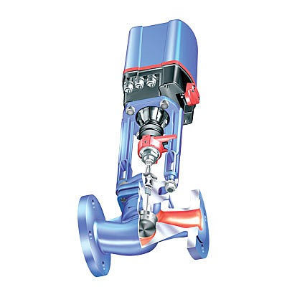
رسم توضيحي 14صمام تحكم كهربائي
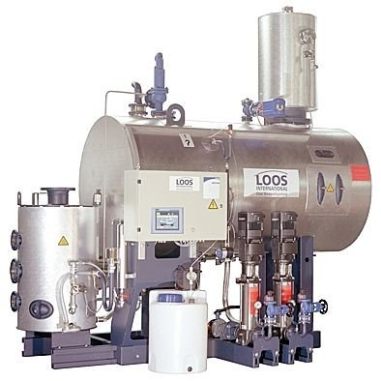
رسم توضيحي 15بويلر بخار
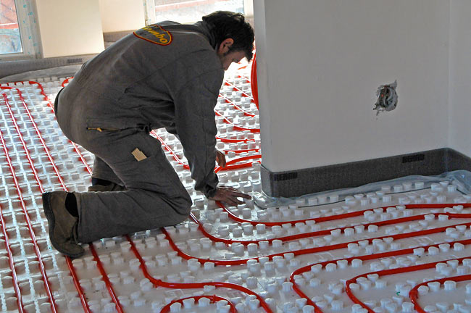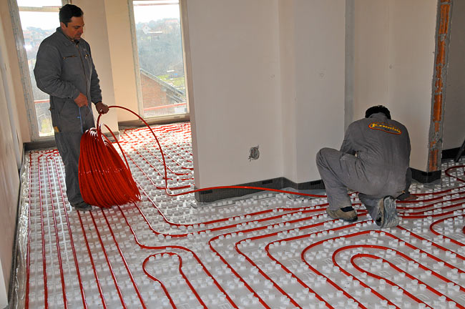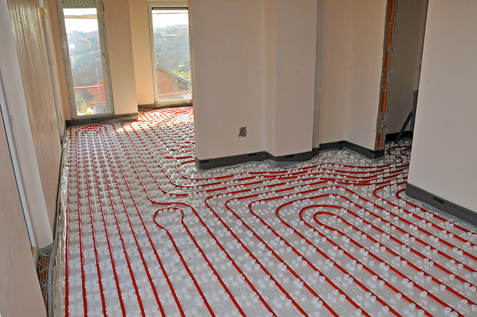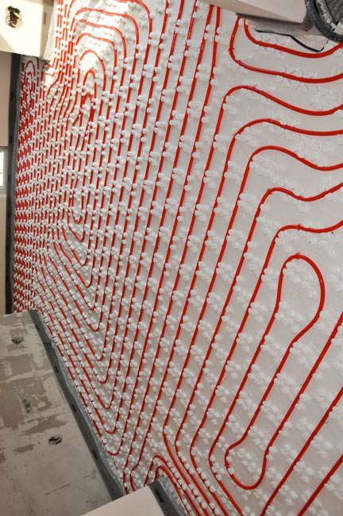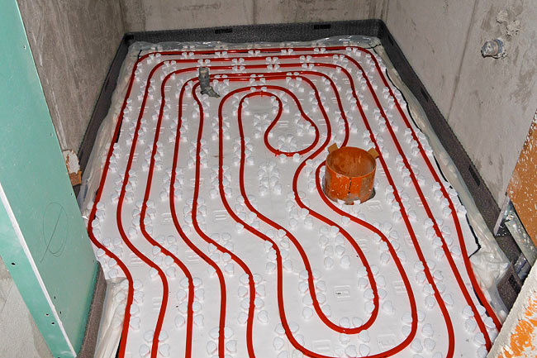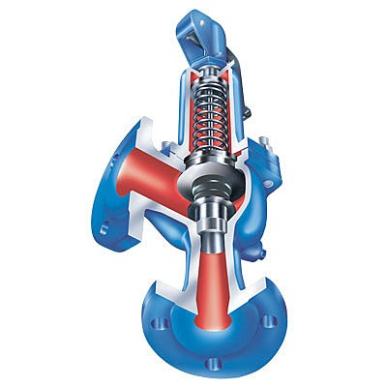
رسم توضيحي 16مقطع لصمام امان
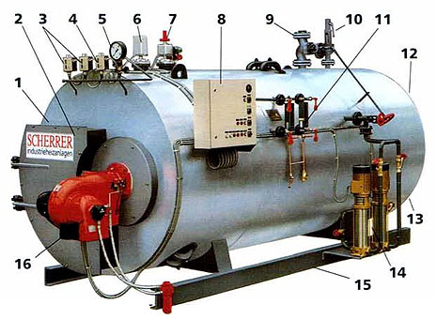
رسم توضيحي 17بويلر بخار
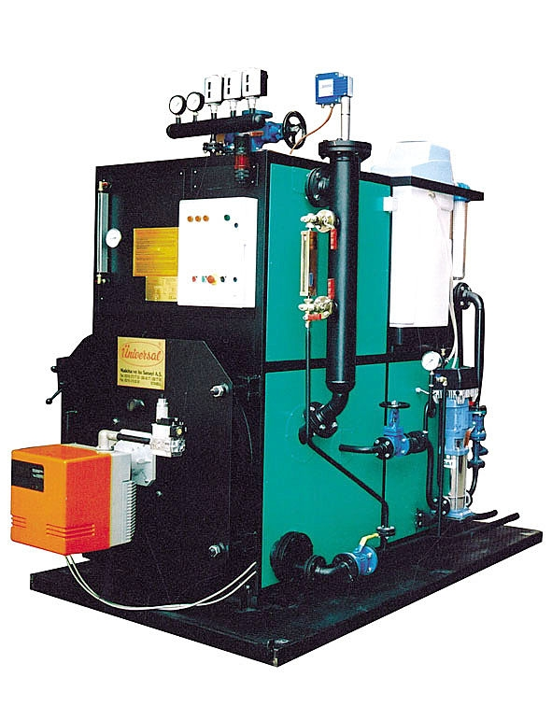
رسم توضيحي 18بويلر بخار
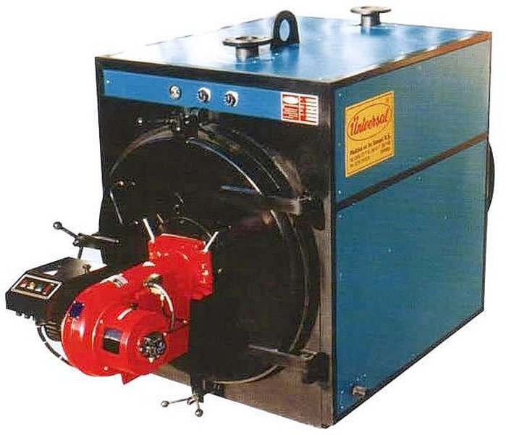
رسم توضيحي 19بويلر ماء ساخن
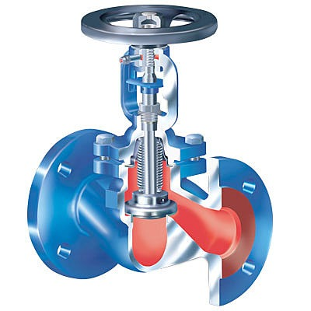
رسم توضيحي 20مقطع لصمام تحكم يدوي
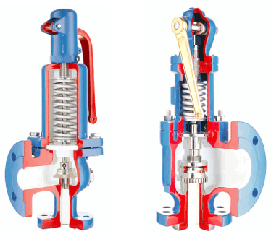
رسم توضيحي 21مقطع لصمام امان

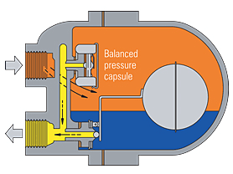
رسم توضيحي 22مصيدة بخار ذو العوامه

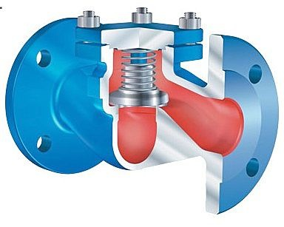
رسم توضيحي 23مقطع لصمام رداد
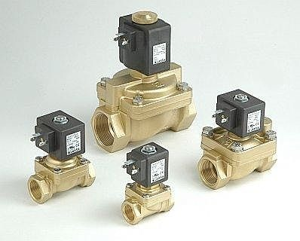
رسم توضيحي 24صمام تحكم مغناطيسي

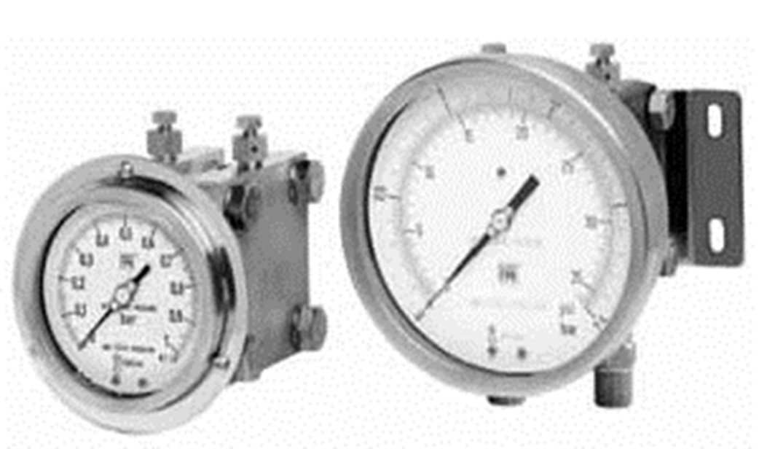
رسم توضيحي 25ساعة قياس الضغط
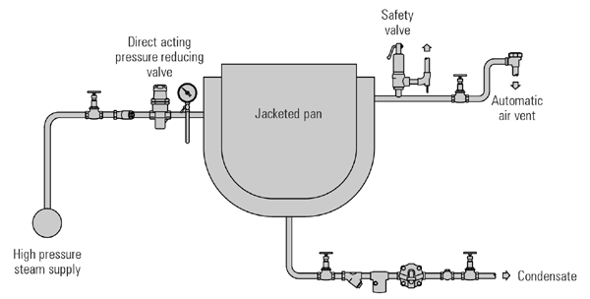
رسم توضيحي 26وعاء طبخ يعمل بالبخار
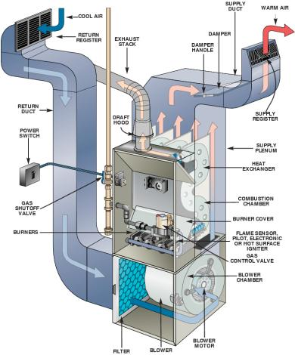
رسم توضيحي 27نظام تدفئة بالهواء الساخن
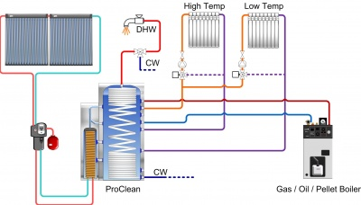
رسم توضيحي 28نظام تدفئة مدعم بالطاقة الشمسية
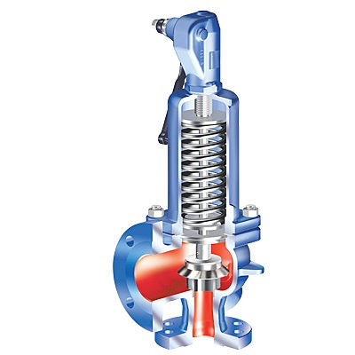
رسم توضيحي 29مقطع لصمام امان

